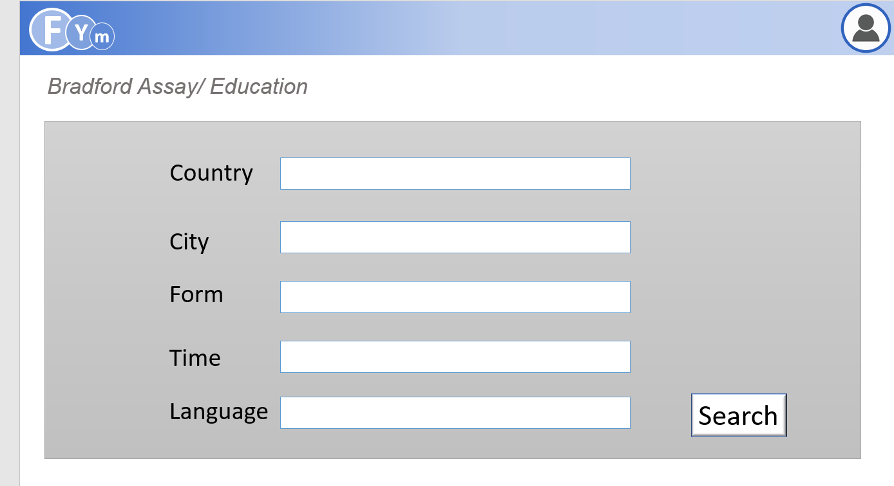
Комментарии к страничке и ее заполнение:
Функционал вкладки:
Найти очный или заочный курс для обучения рассматриваемому методу.
В будущем очень широкий функционал, который мы пока раскручивать не будем. Его организацию также нужно еще подробно продумывать.
Пока ставим заглушку в виде странички, по примеру из презентации, слайд 35:

